Pressemeldung

Birkenfeld, 13. Dezember 2019

INTERGASTRA 2020 – 15. bis 19. Februar, Messe Stuttgart – Halle 6A, Stand 58.3

Erlebniswelt „Gedeckter Tisch“
HEPP präsentiert auf der Intergastra Highlights aus dem Tabletop-Bereich

Auf der kommenden Frühjahrsmesse in Stuttgart präsentiert der Premiumhersteller HEPP neue Welten rund um den „Gedeckten Tisch“. Ob klassisches Fine Dining, flexible Mittagstisch-Konzepte oder modernes Industrial Design – die Tiefe und Stringenz der Kollektionen geben Raum für einzigartige Vielfalt. Im Vordergrund stehen unter anderem die umfangreichen Kombinationsmöglichkeiten von Materialien, Formen, Farben und Kollektionsteilen, wie sie die jüngste Tabletop-Serie HEPP ELEMENTS bietet. Hinzu kommt das breite Sortiment an Bestecklinien, das durch den Einsatz verschiedener Methoden zur Oberflächenveredelung eine erstaunliche Wandlungsfähigkeit zeigt. Denn ob Stone-Washing, Glasperlenstrahlen oder PVD-Beschichtung: Klassische Stilelemente werden auf diese Weise betont oder moderne Akzente durch attraktive Farbgebung unterstrichen. Daraus ergeben sich immer wieder spannende Kompositionen für jedes Ambiente.

Insbesondere die Geradlinigkeit und Modularität der HEPP-Kollektionen eröffnen attraktive Freiräume in der Gestaltung von Tisch und Buffet – vom Frühstück über das Mittagsmenü bis zu à la Carte, Buffet oder mehrgängigem Bankett. Dabei begeistern die Kollektionen mit einer effektvollen Liaison verschiedener Materialien wie Edelstahl und Beton-Optik, Melamin oder Porzellan und Glas. HEPP ELEMENTS lebt den Kollektionsgedanken der Traditionsmarke auf besonders moderne Weise – ganz nach dem Leitgedanken „Industrial Style trifft auf Eleganz“. Bereits mit wenigen Stücken lassen sich kulinarische Genüsse erfolgreich in Szene setzen.

Als einer der führenden Anbieter für die gedeckte Tafel mit mehr als 150 Jahren Erfahrung begegnet HEPP den Herausforderungen mit kompromisslos hoher Qualität in Ausführung und Design – gepaart mit einem einzigartigen Gespür für aktuelle Trends. Neue Kollektionen wie das zuletzt präsentierte Besteckmodell AVES fügen sich nahtlos in die Designsprache von HEPP ein und schaffen gleichzeitig mutige Aha-Effekte. Der Name der Kollektion ist abgeleitet vom lateinischen Wort für Vogel, da sich die Gestaltung an den Konturen einer Vogelschwinge orientiert. Das daraus entstandene stromlinienförmige Erscheinungsbild wirkt besonders anmutig, das spürbare Volumen der einzelnen Besteckteile schafft im Gegenzug eine aufregende Haptik. Das Wechselspiel aus starker und schlanker Formgebung in der Materialstärke entfaltet eine besondere Eleganz.

Mehr als nur Messer und Gabel
Das perfekte Tisch-Arrangement, wie es die Besucher der Intergastra erleben werden, zeichnet sich durch ein harmonisches und authentisches Gesamtbild aus. „Authentisch deshalb, weil der gedeckte Tisch eine wesentliche Rolle im gastronomischen Gesamtkonzept spielt“, so Dirk Friedlein, Head of Sales bei HEPP. „In einem traditionellen Haus erwartet den Gast ein anderes Stimmungsbild als in einem Szene- oder Sternelokal.“ Dieses vielfältige Spektrum decken auch die Besteckkollektionen von HEPP ab: Von klassischen Modellen – wie das vom Barockstil geprägte Chippendale – bis hin zur Serie Talia, die durch ihre filigrane Form auffällt. Damit sind die Möglichkeiten längst nicht erschöpft. Hoteliers und Gastronomen können dank unterschiedlicher Oberflächenveredelungen zudem aus einer attraktiven Palette an Gestaltungsvarianten ihr ganz persönliches Tischkultur-Ambiente unterstreichen. So erfüllt beispielsweise die PVD-Beschichtung den Wunsch nach den besonderen Farbklängen und Exklusivität. Zur Auswahl stehen die Nuancen Kupfer, Gold, Anthrazit und Hellgold. Darüber hinaus setzt HEPP drei weitere Verfahren zur exklusiven Veredelung von Edelstahlprodukten ein: „Stone-Washing“ für den effektvollen Vintage-Charakter, die Behandlung mit Glasperlenstrahlen für einen seidenmatten Schimmer oder der Einsatz von Bändern, die eine gebürstete Mattierung entstehen lassen. Eine Kombination der verschiedenen Veredelungsverfahren sorgt darüber hinaus für besonders erlesene Akzente. Um diesen Trend zu bedienen, hält HEPP verschiedene Modelle in veredelter Ausführung lagerhaltig und sofort verfügbar. „Für unsere Messebesucher machen wir diese grenzenlose Welt der Tischkultur erlebbar. Wir laden sie dazu ein, voll und ganz einzutauchen und sich inspirieren oder überraschen zu lassen“, fügt Friedlein hinzu.

www.hepp.de

Bildanforderung
Bildmaterial finden Sie zum Download in unserem Medienportal http://press-n-relations.amid-pr.com unter dem Suchbegriff „Intergastra2020“.
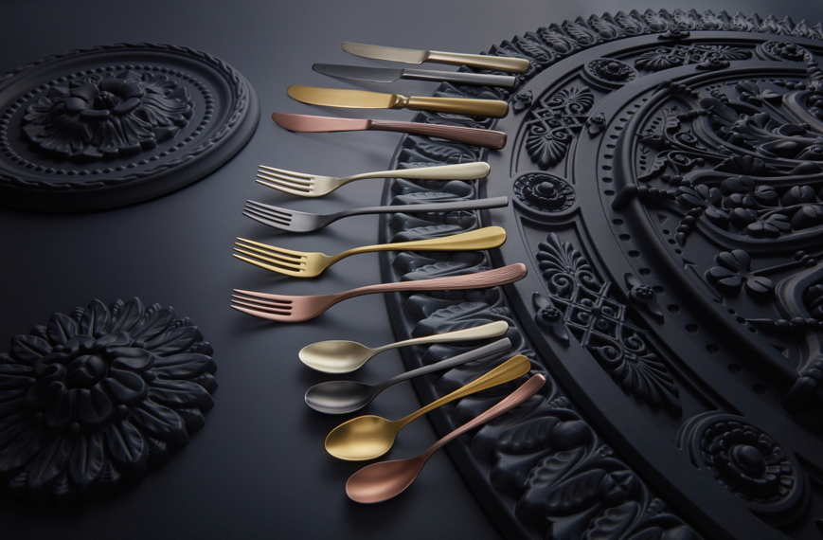
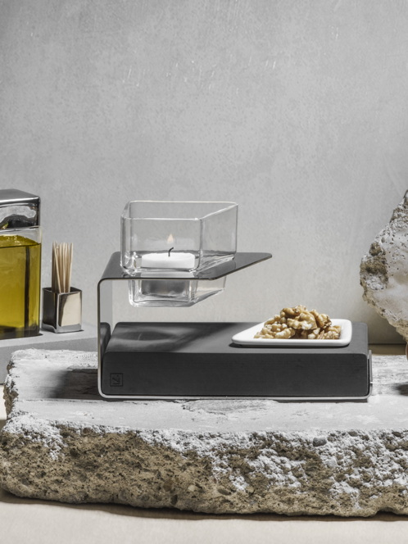

Weitere Informationen:  proHeq GmbH  HEPP  Carl-Benz-Str. 10  75217 Birkenfeld  Tel. +49 7231 4885 0  Fax +49 7231 4885 83  hepp@press-n-relations.de  www.hepp.de | Presse- und Öffentlichkeitsarbeit:  Press’n’Relations GmbH  Désirée Müller  Magirusstraße 33 – D-89077 Ulm  Tel. +49 731 96287-32  Fax +49 731 96287-97  hepp@press-n-relations.de  www.press-n-relations.de

Über HEPP
Die Marke HEPP als Teil der proHeq GmbH mit Sitz in Birkenfeld bei Pforzheim ist einer der international führenden Anbieter rund um die gedeckte Tafel. Das Unternehmen stellt in hochspezialisierten Fertigungsverfahren das vielfältigste Sortiment an Tafel- und Serviergeräten her – vom Besteck über Kaffeekännchen und Co. bis hin zu Chafing-Dishes und Speisenverteilsystemen. Material und Verarbeitung stehen im Vordergrund, aber auch in Design, Qualität und Gebrauchsnutzen werden die HEPP-Produkte höchsten Ansprüchen gerecht.

Bereits 1863 gründeten die Brüder Carl und Otto Hepp das Unternehmen unter diesen Prämissen und gelten damit zu Recht als Erfinder des Hotelsilbers. Die traditionellen Werte wie Zuverlässigkeit und Qualität gelten auch heute noch und bilden zusammen mit Innovationskraft, der Entwicklung neuer Verfahren und Produkte sowie einer flexiblen Fertigung die Grundlage für den Erfolg des Unternehmens. Weltweit zählt HEPP zu den bevorzugten Ausstattern führender Hotels, Hotelketten und Restaurants, ebenso wie qualitätsbewusster Großverpfleger, internationaler Kreuzfahrtreedereien, Airlines und Bahngesellschaften.

Seit Ende 2016 gehört die proHeq GmbH zum französischen Groupe SEB Konzern. Im Zuge dessen wurden jüngst alle B2B-Marken der Gruppe unter dem Dach „SEB PROFESSIONAL“ gebündelt.

